inklusive und individuelle Hörunterstützung für Studierende
Sennheiser zeigt neue Generation der Streaming-Lösung MobileConnect

Wedemark/Amsterdam, 11. Februar 2020 – Auf der ISE stellt Sennheiser die neue Generation seiner Streaming-Lösung MobileConnect vor, die Studierenden individuelle Hörunterstützung bequem über das eigene Smartphone ermöglicht. Dem Betreiber bietet das System alle Möglichkeiten, um selbst komplexeste Architekturen einfach und zuverlässig umzusetzen und zentral zu verwalten. Das WLAN-basierte MobileConnect ermöglicht hohe Audioqualität bei niedriger Latenz und ist ab März verfügbar.

„Bei MobileConnect erfolgt die Hörunterstützung ganz unkompliziert über WLAN und das eigene Smartphone“, sagt Jakub Kolacz, Manager Product & Commercialization bei Sennheiser Streaming Technologies. „Studierende brauchen keinen separaten Empfänger auszuleihen oder sich in einen eigenen Bereich zu setzen, sondern können ihren Sitzplatz frei im Hörsaal wählen. Das ist echte Inklusion.“

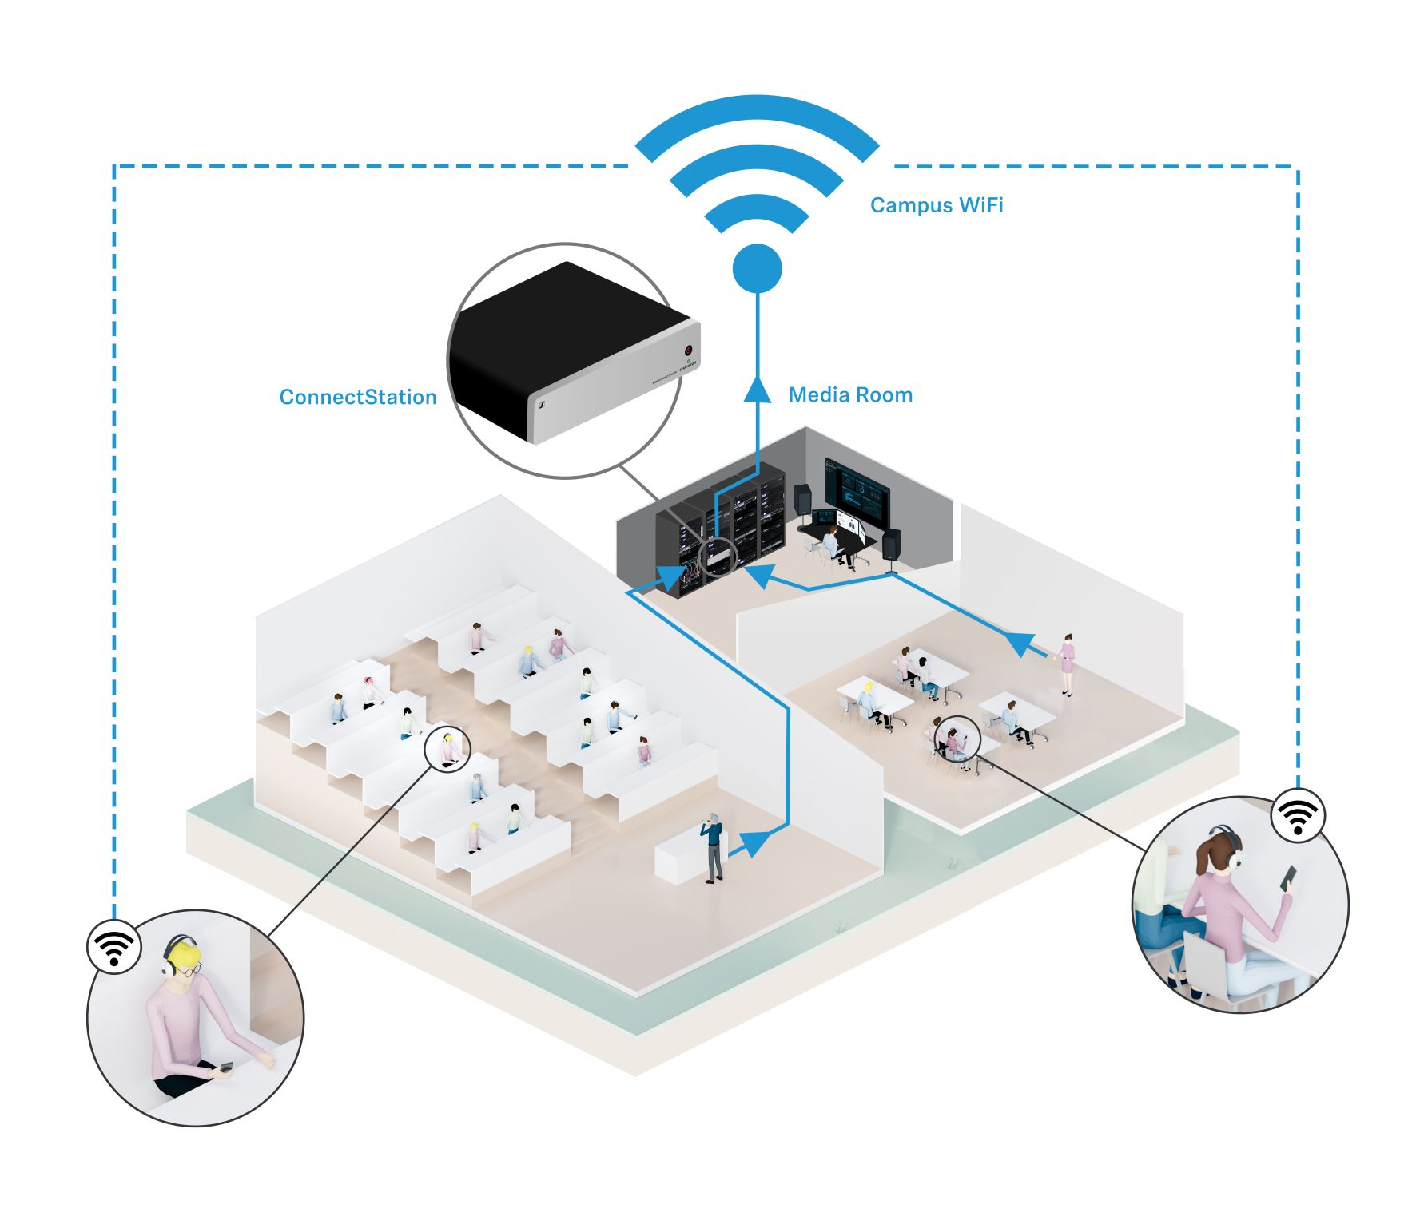 | Das Funktionsprinzip von MobileConnect:  Die Audiosignale der Lehrenden laufen zur MobileConnect Station. Hier werden die Signale in netzwerkfähige, digitale Pakete gewandelt. Über den Netzwerk-Ausgang der Station gehen die Audiodaten an die Access Points des WLANs und sind damit überall auf dem Gelände abrufbar. Die Studierenden geben in der Smartphone-App einfach die Kanalnummer ein oder scannen einen QR-Code, um das Audiosignal über Kopfhörer, Induktionszubehör oder Cochlea-Implantat zu hören und individuell anzupassen.

„Für den Betreiber des Systems ergeben sich ebenfalls viele Vorteile“, so Kolacz weiter. „MobileConnect läuft über das WLAN-Netz der Universität und lässt sich schnell integrieren und zentral steuern. Durch das BYOD-Prinzip und die Nutzung der vorhandenen WLAN-Infrastruktur sind zudem die Betriebskosten deutlich niedriger – und die User zufriedener.“

Ein System – drei Elemente
MobileConnect besteht aus drei Komponenten: Die MobileConnect Station übernimmt die Wandlung der Audiosignale in netzwerkfähige digitale Pakete, über die Software MobileConnect Manager lässt sich das System zentral steuern und die MobileConnect App sorgt auf den Smartphones der Studierenden für die optimale Anpassung und Wiedergabe des Audiostreams.

Die MobileConnect Station ist die Hardware des Systems. Hier laufen die Audiosignale ein; jede Station verfügt über zwei Audiokanäle. Über die Software lässt sich eine Vielzahl an MobileConnect Stations verwalten, sodass selbst sehr große Campusse versorgt werden können. Die Audioquellen können entweder über zwei analoge XLR-Eingänge eingespeist werden – zum Beispiel für einen Dozenten und die Übersetzung – oder über die redundanten Dante-Ports der Station. Zwei LAN-Ports stehen für Steuerung, Audiostream und PoE zur Verfügung, so können für Audiostream und Administrationszugriff optional zwei getrennte Netzwerke genutzt werden. Über den Audiostream-Ausgang gehen die Audiodaten an die Access Points des WLANs und sind damit überall auf dem Gelände abrufbar.

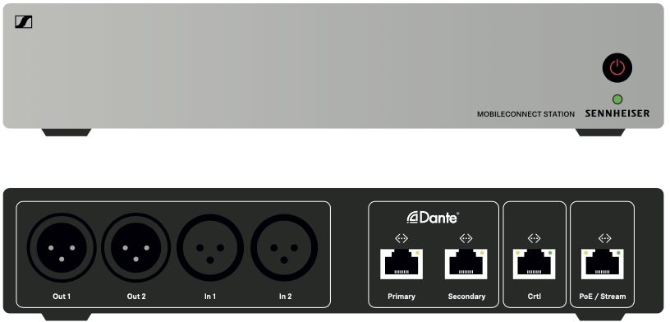 | Die MobileConnect Station wandelt die Audiosignale der Dozenten in netzwerkfähige, digitale Pakete um

Mit dem MobileConnect Manager kann das Gesamtsystem bequem zentral verwaltet werden. Hier kann das IT-Team alle Kanalinformationen abrufen und bearbeiten. So lassen sich zum Beispiel Kanäle ausblenden, Kanalkennungen vergeben und zwischen Mono- und Stereowiedergabe umschalten.

Mit der MobileConnect App für Android oder iOS wird das Smartphone zum Audioempfänger – Studierende müssen sich nicht an ein separates Gerät gewöhnen und können ihre Hörhilfen wie gewohnt einsetzen oder einen Kopfhörer nutzen. Der Audiostream wird über das WLAN abgerufen, dazu wird die entsprechende Kanalnummer eingegeben oder ein QR-Code gescannt. Da das System WLAN-basiert ist, werden Studierende nicht von anderen Informationen abgeschnitten, sondern bleiben erreichbar.

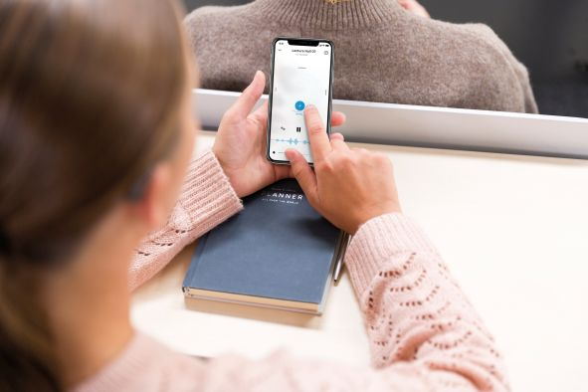 | Die MobileConnect App macht das Smartphone zum Audioempfänger. Die App verfügt außerdem über den Personal Hearing Assistant, mit dem Studierende die Audiowiedergabe an ihre eigenen Hörgewohnheiten anpassen können

Über den Personal Hearing Assistant der App kann das Audiosignal entsprechend der eigenen Bedürfnisse eingestellt werden. Eine Wellenanimation gibt eine visuelle Rückmeldung zum Audiostream.

„Mit MobileConnect liefern wir die ideale Streaming-Lösung für individuelle Hörunterstützung, ganz gleich wie komplex und groß ein Campus sein mag. Sowohl für den Betreiber als auch für den User bietet das System dank WLAN und BYOD viele Vorteile – und das gilt natürlich auch für Anwendungen außerhalb des Education-Bereichs“, fasst Jakub Kolacz zusammen.

Infokasten
Das „Bring Your Own Device“-Konzept bei MobileConnect
Bei MobileConnect dient das eigene Smartphone als Audioempfänger. Damit müssen sich Studierende nicht an ein neues Gerät gewöhnen und die volle Kompatibilität mit dem eigenen Hörgerät bleibt gewährleistet. Durch die WLAN-Übertragung kann der Sitzplatz im Hörsaal frei gewählt werden; mit der MobileConnect App kann zudem der Ton individuell eingestellt werden.
Auch für den Betreiber, also z.B. die Universität, ergeben sich viele Vorteile: Mit MobileConnect wird das existierende WLAN-Netzwerk genutzt, es muss kein gesonderter Service eingerichtet werden. Der Wartungsaufwand ist deutlich geringer, was die Betriebskosten (TCO) erheblich senkt.

Infokasten
Was das IT-Team wissen sollte
Dank der neuen Architektur fügt sich die zweite Generation von MobileConnect perfekt in komplexe IT-Netzwerke ein. MobileConnect „sendet“ über das WLAN der Universität im Unicast-Mode, der die für eine Hörunterstützung notwendige niedrige Latenz (ca. 40 Millisekunden) sowie einen stabilen Stream mit hoher Audioqualität gewährleistet.
Mit der Wi-Fi-Technologie können bis zu 100 Clients (Nutzer) in einem Raum versorgt werden. Steuerungsdaten (TCP) und Audiodaten (UDP) werden über zwei getrennte Netzwerke gesendet. Das System unterstützt NAT, DNS Service Announcement, Subdomain Rules, und verschiedene IP-Subnets. Der MobileConnect Manager wird als Software-Container geliefert.
Für MobileConnect Stations der ersten Generation wird ein Firmware-Update zur Verfügung stehen, mit der sie in das neue WLAN-basierte System eingebunden und zentral verwaltet werden können.

Besuchen Sie Sennheiser auf der ISE, Halle 2, Stand B 50.

Die Bilder dieser Pressemitteilung können hier heruntergeladen werden: https://sennheiser-brandzone.com/c/181/cPVVxoCX.

Über Sennheiser
Die Zukunft der Audio-Welt zu gestalten und für Kunden einzigartige Sound-Erlebnisse zu schaffen – dieser Anspruch eint Sennheiser Mitarbeiter und Partner weltweit. Das 1945 gegründete Familienunternehmen ist einer der führenden Hersteller von Kopfhörern, Lautsprechern, Mikrofonen und drahtloser Übertragungstechnik. Seit 2013 leiten Daniel Sennheiser und Dr. Andreas Sennheiser das Unternehmen in der dritten Generation. Der Umsatz der Sennheiser-Gruppe lag 2018 bei 710,7 Millionen Euro. www.sennheiser.com

Lokaler Pressekontakt Globaler Pressekontakt

Stefan Peters Stephanie Schmidt
stefan.peters@sennheiser.com stephanie.schmidt@sennheiser.com
+49 0(5130) 600 – 1026 +49 0(5130) 600 – 1275

